РУКОВОДСТВО ПО ЭКСПЛУАТАЦИИ

Контрольно-кассовая техника
«КИТ Онлайн-Ф»

Калуга, 2017
Настоящее руководство по эксплуатации содержит сведения об устройстве и принципе действия контрольно-кассовой техники КИТ Онлайн-Ф (в дальнейшем – ККТ), необходимые для обеспечения полного использования ее технических возможностей и правильной эксплуатации.
Сокращения, принятые в тексте:
ККТ – контрольно-кассовая техника;
ОФД – оператор фискальных данных;
ПУ – печатающее устройство;
ПФ – печатная форма;
БСО – Бланк строгой отчетности
АС БСО – Автоматизированная система бланков строгой отчетности
ТС КНО – технические средства контроля налоговых органов;
ФН – фискальный накопитель
КС – криптографический сопроцессор фискального накопителя
ФД – фискальный документ;
ПК – персональный компьютер;
АУP – автоматическое устройство для расчетов;

«Автоматическое устройство для расчетов» - устройство для осуществления расчета с покупателем (клиентом) в автоматическом режиме с применением контрольно-кассовой техники без участия уполномоченного лица организации или индивидуального предпринимателя

«автоматический режим» – режим применения ККТ в составе автоматического устройства для расчетов.

«Режим передачи данных» - режим работы ККТ, подразумевающий обязательную передачу фискальных документов в налоговые органы в электронной форме через оператора фискальных данных.

«Автономный режим»
В отдаленных от сетей связи местностях, определенных в соответствии с критериями, установленными федеральным органом исполнительной власти, осуществляющим функции по выработке и реализации государственной политики и нормативно-правовому регулированию в сфере связи, и указанных в перечне местностей, удаленных от сетей связи, утвержденном органом государственной власти субъекта Российской Федерации, пользователи могут применять контрольно-кассовую технику в режиме, не предусматривающем обязательной передачи фискальных документов в налоговые органы в электронной форме через оператора фискальных данных.

«Бланк строгой отчетности»
Первичный учетный документ, приравненный к кассовому чеку, сформированный в электронной форме и (или) отпечатанный с применением автоматизированной системы для бланков строгой отчетности в момент расчета между пользователем и клиентом за оказанные услуги, содержащий сведения о расчете, подтверждающий факт его осуществления и соответствующий требованиям законодательства Российской Федерации о применении контрольно-кассовой техники;
автоматизированная система для бланков строгой отчетности - контрольно-кассовая техника, используемая для формирования в электронной форме бланков строгой отчетности, а также их печати на бумажных носителях;
«ККТ для расчетов в сети интернет» - контрольно-кассовая техника, применяемая для расчетов с применением электронных средств платежа в сети Интернет.

СОДЕРЖАНИЕ
- Описание и работа 5
1.1 Назначение ККТ 5
1.2 Внешняя форма ККТ 6
1.3 Инструмент и принадлежности 7
1.4 Маркировка и пломбирование 7
1.5 Упаковка 7
- Использование ККТ 8
2.1 Указание мер безопасности 8
2.2 Подготовка к работе 8
2.3 Включение ККТ 8
- Порядок работы 9
3.1 Режим пользователя 9
3.2 Режим налогового инспектора 11
3.3 Настройка ККТ «КИТ Онлайн-Ф» 12
3.4 Регистрация ККТ 15
3.5 Перерегистрация ККТ 18
3.5.1 Перерегистрация в связи с заменой ФН 19
3.5.2 Перерегистрация без замены ФН 21
3.6 Открытие смены 25
3.7 Формирование кассового чека/БСО 26
3.8 Формирование чека коррекции/БСО коррекции 30
3.9 Закрытие смены 33
3.10 Закрытие фискального накопителя 34
3.11 Параметры смены 35
3.12 Запросы состояния ККТ 35
3.13 Формирование отчета о состоянии расчетов 41
3.14 Получение данных из архива ФН 41
3.15 Работа с принтером 44
- Замена ФН 45
- Форматы печатных документов 47
- Схема подключения ККТ к техническим средствам ОФД 51
- Схема подключения ККТ к техническим средствам контроля налоговых органов 51
- Правила хранения и транспортирования 52
- Утилизация 52

- Описание и работа
1.1 Назначение ККТ
ККТ КИТ Онлайн-Ф предназначена для регистрации денежных расчетов с населением при выполнении торговых операций или оказании услуг, обеспечения хранения информации и оформления документов по указанным расчетам.
ККТ обеспечивает запись и хранение фискальных данных в фискальном накопителе, обеспечивает возможность передачи фискальных документов в налоговые органы через оператора фискальных данных (ОФД), либо возможность работы в автономном режиме, без передачи данных в налоговые органы.
ККТ обеспечивает формирование и печать фискальных документов на бумажных носителях в соответствии с правилами, установленными законодательством Российской Федерации о применении контрольно-кассовой техники.
ККТ предназначено для эксплуатации при:
- температуре окружающей среды от +5°С до +45°С;
- относительной влажности до 90% при температуре +35°С;
- атмосферном давлении от 630 до 800 мм рт. ст. (от 84 до 107 кПа).
Электропитание ККТ осуществляется с посредством отдельного блока питания с помощью специального кабеля. Напряжение 24В
ККТ может применяться для осуществления денежных расчетов, приема или выплаты денежных средств с использованием наличных и (или) электронных средств платежа за реализуемые товары, выполняемые работы, оказываемые услуги юридическими лицами или индивидуальными предпринимателями. ККТ может применяться для выдачи кассовых чеков и бланков строгой отчетности.
ККТ может применяться в составе автоматических устройств расчета и для осуществления расчетов с применением электронных средств платежа в сети Интернет.
В ККТ устанавливается ФН, который является программно-аппаратным шифровальным (криптографическим) средством защиты фискальных данных и обеспечивающее возможность формирования фискальных признаков, запись фискальных данных в некорректируемом виде (с фискальными признаками), их энергонезависимое долговременное хранение, проверку фискальных признаков, расшифровывание и аутентификацию фискальных документов, подтверждающих факт получения оператором фискальных данных фискальных документов, переданных контрольно-кассовой техникой, направляемых в контрольно-кассовую технику оператором фискальных данных (далее - подтверждение оператора), а также обеспечивающее возможность шифрования фискальных документов в целях обеспечения конфиденциальности информации, передаваемой оператору фискальных данных.
Ввод ККТ в эксплуатацию производится пользователем или специалистом сервисного центра.
Неисправной считается ККТ, у которой:
- при подаче питания не горит световой индикатор POWER;
- не исправны USB и Ethernet порты.
1.2 Внешняя форма ККТ
Общий вид ККТ представлен на рисунке 1.
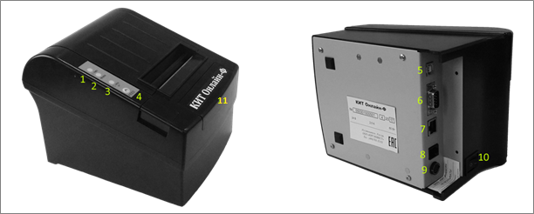
Рисунок 1.

1. Светодиодный индикатор “POWER” (питание)
2. Светодиодный индикатор “ERROR” (ошибки)
3. Светодиодный индикатор “PAPER OUT” (Отсутствие бумаги)
4. Кнопка FEED (промотка бумаги)
5. Интерфейсный разъем USB-B.
6. COM-разъем для подключения периферийного оборудования
7. Ethernet- разъем
8. разъем RG-12 для подключения периферийного оборудования
9. Разъем питания
10. Кнопка включения\выключения питания
11. Крышка, ограничивающая доступ к ФН

1.3 Инструмент и принадлежности
С устройством поставляется комплект принадлежностей:
- Кабель интерфейсный USB 1 шт.
- Блок питания с кабелем 1 шт.
Совместно с ККТ может поставляться фискальный накопитель. Поддерживаемые модели ФН указаны в паспорте ККТ КИТ Онлайн-Ф (П.5 - Комплектность)

1.4 Маркировка и пломбирование
Маркировка ККТ выполнена в виде шильдика, который находится на дне корпуса ККТ и содержит следующие данные:
- страна-изготовитель;
- наименование предприятия-изготовителя;
- единый знак обращения;
- наименование ККТ;
- заводской номер;
- дату изготовления;
- параметры питания (напряжение, номинальный ток, мощность).
Корпус ККТ пломбируется одной пломбой с целью предотвращения доступа к внутренней части ККТ. Пломба наклеивается на боковую стенку корпуса и нижнюю крышку одновременно. Крышка на передней панели ККТ (см. рисунок1-11) ограничивает доступ к ФН и не пломбируется
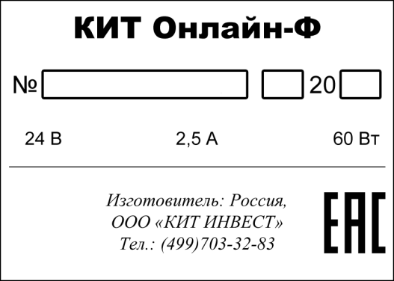
Рисунок 2. Шильдик.

1.5 Упаковка
Упаковка ККТ выполнена по ГОСТ 23088-80 и документации предприятия-изготовителя.

Использование ККТ
Эксплуатация ККТ осуществляется во взаимодействии с компьютерным управляющим устройством посредством протокола информационного обмена. Подготовка к вводу в эксплуатацию может осуществляться с использованием ПК, с версией установленной операционной системой не ниже Windows XP (SP2), с установленным Microsoft .NET Framework 3.5 и установленной утилитой KitOnlineUtility (программа-установщик данной утилиты входит в комплект поставки ККТ). Подключение ККТ к ПК для первоначальной настройки и подготовки к вводу в эксплуатацию осуществляется посредством USB-кабеля.
2.1 Указание мер безопасности
При эксплуатации беречь ККТ от воздействия прямых солнечных лучей, химических веществ, статического электричества, перегрева, влажного и горячего воздуха.
ККТ ДОЛЖНА БЫТЬ ПОДКЛЮЧЕНА НАПРЯМУЮ (БЕЗ ПЕРЕХОДНИКОВ И УДЛИНИТЕЛЕЙ). ЗАПРЕЩАЕТСЯ ИЗГИБАТЬ КАБЕЛЬ ПИТАНИЯ, КЛАСТЬ НА НЕГО ПРЕДМЕТЫ, ПОМЕЩАТЬ РЯДОМ С НАГРЕВАТЕЛЬНЫМИ ПРИБОРАМИ.
2.2 Подготовка к работе
Перед началом работы необходимо:
- произвести внешний осмотр ККТ, проверить отсутствие повреждений маркировки, пломбирования, состояние сетевого шнура и разъема питания;
- удалить пыль с поверхности ККТ мягкой кистью или обтирочной ветошью;
ЗАПРЕЩАЕТСЯ ИСПОЛЬЗОВАТЬ РАСТВОРИТЕЛИ ДЛЯ УДАЛЕНИЯ ПЫЛИ И ГРЯЗИ С КОРПУСА ККТ!

2.3 Включение ККТ
Подключить Ethernet-кабель от управляющего компьютерного устройства или роутера к соответствующему разъему на корпусе ККТ.
Подключить USB-кабель от управляющего компьютерного устройства к разъему USB-B на задней панели корпуса ККТ. После подачи питания на ККТ, загорится световой индикатор, на передней панели, сигнализирующий о готовности ККТ к работе.

3. Порядок работы
3.1 Режим пользователя
Запустить утилиту KitOnlineUtility. Программа-установщик данной утилиты входит в комплект поставки ККТ. В появившемся окне выбрать режим работы программы: «Режим пользователя» (рисунок 3).
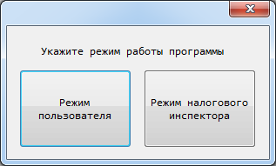
Рисунок 3.
После выбора режима отобразится окно со списком доступных в режиме пользователя операций (рисунок 5)
Для настройки подключения ККТ необходимо выбрать пункт главного меню приложения «Настройки», далее выбрать пункт «Подключение». Либо использовать сочетание клавиш «Ctrl+S». В появившемся окне (рисунок 4) необходимо выбрать COM-порт, к которому подключена ККТ, скорость передачи оставить без изменения. Нажать кнопку «ОK». После выполнения данных действий, ККТ готова к выполнению команд, предусмотренных режимом пользователя.
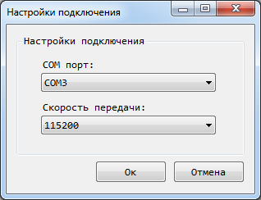
Рисунок 4.

Полный список команд и настроек в режиме пользователя представлен на рисунке 5.
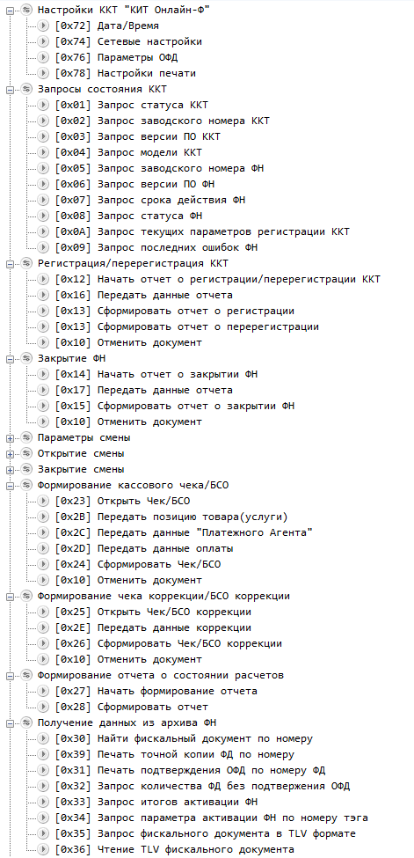
Рисунок 5. Список команд и настроек в режиме пользователя.
3.2 Режим налогового инспектора
Запустить утилиту KitOnlineUtility. Программа-установщик данной утилиты входит в комплект поставки ККТ. В появившемся окне выбрать режим работы программы: «Режим налогового инспектора» (рисунок 6).
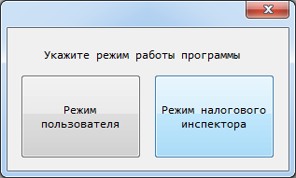
Рисунок 6.
После выбора режима отобразится окно со списком доступных в режиме налогового инспектора операций (рисунок 7)

Для настройки подключения ККТ необходимо выбрать пункт главного меню приложения «Настройки», далее выбрать пункт «Подключение». Либо использовать сочетание клавиш «Ctrl+S». В появившемся окне (рисунок 4) необходимо выбрать COM-порт, к которому подключена ККТ, скорость передачи оставить без изменения. Нажать кнопку «ОK». После выполнения данных действий, ККТ готова к выполнению команд, предусмотренных режимом налогового инспектора.
Полный список команд в режиме налогового инспектора представлен на рисунке 7.
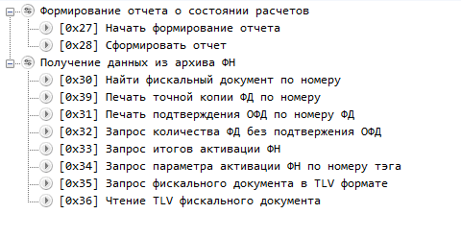
Рисунок 7. Список команд в режиме налогового инспектора.

Перед первым использованием ККТ необходимо задать настройки и зарегистрировать ККТ.
3.3 Настройка ККТ «КИТ Онлайн-Ф»
В этом разделе задаются следующие параметры:
- дата/время;
- сетевые настройки;
- параметры ОФД (в случае дальнейшей регистрации ККТ с автономным режимом работы – параметры могут не указываться)
- настройки печати.

«Дата/время»
Для задания настройки выберите двойным щелчком мыши соответствующее поле, введите вручную дату и время в формате ДД.ММ.ГГГГ ЧЧ:ММ, нажмите «Сохранить» (рисунок 8).После успешного выполнения данной команды на внутренних часах ККТ будет выставлено указанное пользователем время.

ДЛЯ РАБОТЫ ККТ ДАТА И ВРЯМЯ ДОЛЖНЫ БЫТЬ ВЕРНЫМИ!!!
НЕ ДОПУСКАЕТСЯ ИСПОЛЬЗОВАНИЕ ККТ С НЕКОРРЕКТНО УСТАНОВЛЕННЫМИ ДАТОЙ И ВРЕМЕНЕМ!!!

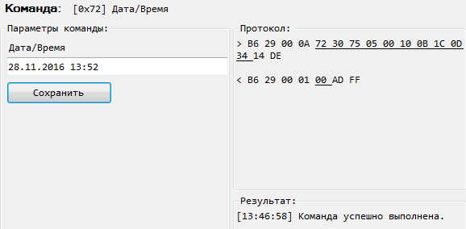
Рисунок 8. Настройка «Дата/Время».

«Сетевые настройки»
В этом разделе указываются значения:
- DHCP: Да/Нет;
- IP-адреса;
- маски подсети;
- шлюза по умолчанию.
В случае автоматического получения IP-адреса, значение параметра DHCP выставить «Да». При этом остальные параметры – IP-адрес, маску подсети, шлюз по умолчанию, указывать не надо.
Если IP-адрес необходимо задать вручную, то значение DHCP выставить «Нет» и задать остальные параметры в соответствии с конфигурацией сетевого оборудования.
После задания всех параметров сохраните настройки (рисунок 9).
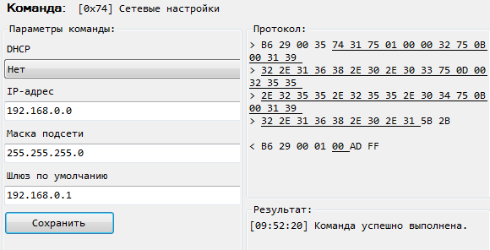
Рисунок 9.
После успешного выполнения данной команды во внутренней памяти ККТ будет сохранена информация о сетевых настройках.

«Параметры ОФД»
В случае работы ККТ в режиме передачи данных, в этом разделе задаются следующие настройки:
- IP-адрес, на который будут слаться запросы (выдается при заключении договора с ОФД);
- TCP-порт (выдается при заключении договора с ОФД);
- интервал таймера ОФД в секундах.
Интервал таймера – это время, через которое в ОФД отправляются документы с ККТ. Данный таймер устанавливается в диапазоне от 0 до 3600 сек. Минимальные значения периода устанавливается для моделей ККТ, работающих, преимущественно, в стационарных высокоскоростных сетях передачи данных и в условиях неограниченного электропитания. Максимальные значения периода (до 3600 секунд) устанавливается для ККТ, применяемой на «дорогих» коммуникационных каналах и (или) в условиях необходимости минимизации энергопотребления.
Мы рекомендуем выставлять значение таймера = 300 сек.
После задания всех параметров сохраните настройки (рисунок 10).
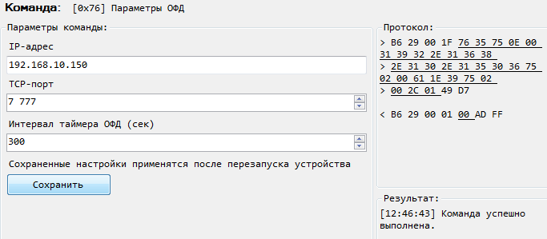
Рисунок 10.
После успешного выполнения данной команды во внутренней памяти ККТ будет сохранена информация о настройках взаимодействия с ОФД

«Настройки печати»
В этом разделе задается размер шрифта: обычный или уменьшенный. Можно указать дополнительный текст, который будет печататься ниже QR-кода.
Задайте настройки и сохраните (рисунок 11).
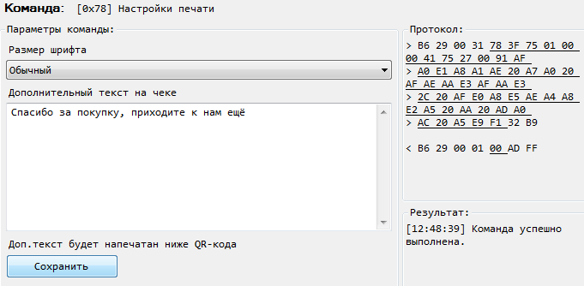
Рисунок 11.
После успешного выполнения данной команды во внутренней памяти ККТ будет сохранена информация о параметрах печати.

3.4 Регистрация ККТ
После задания всех настроек можно перевести ККТ в фискальный режим работы. Для этого перейдите в меню Регистрация/перерегистрация ККТ, выберите раздел «Начать отчет о регистрации/перерегистрации ККТ».
При первом использовании ККТ выберите «Тип отчета»: Регистрация ККТ, нажмите кнопку «Выполнить» (рисунок 12).
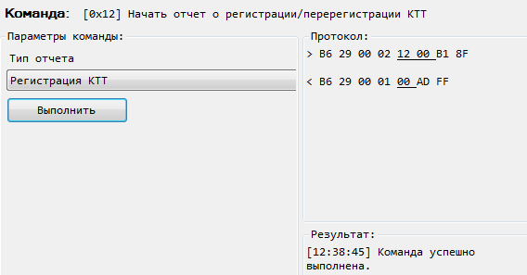
Рисунок 12.
После успешного выполнения данной команды пользователь может перейти к передаче данных, необходимых для формирования отчета о регистрации.

«Передать данные отчета»
В этом разделе задаются:
- наименование пользователя – полное наименование организации-пользователя или Ф.И.О. (при его наличии) индивидуального предпринимателя - пользователя;
- адрес расчетов - адрес здания и помещения с почтовым индексом;
- место расчетов – название здания, номер офиса;
- ФИО лица, уполномоченного пользователем для формирования ФД
- ИНН лица, уполномоченного пользователем для формирования ФД(в случае его наличия) – 12-разрядное число,)
- ИНН ОФД -10-разрядное число. Дополняется 2-мя пробелами справа.
- Наименование ОФД;
- Номер автомата, в составе которого работает ККТ, в случае регистрации в автоматическом режиме (обычно – это серийный номер АУР, выданный производителем, печатается на шильдиках торгового автомата, платежного терминала и т.д.) Не более 20 символов.
- Адрес электронной почты отправителя чеков. Не более 64 символов.(Может не указываться в случае регистрации ККТ в автономном режиме)
- Признак платежного агента. В случае осуществления пользователем ККТ деятельности по приему платежей, данные признак для пользователя определяется в соответствии со 103-ФЗ, 161-ФЗ РФ
Необходимо выбрать варианты из списка:
- не является платежным агентом;
- платежный агент;
- платежный субагент;
- банковский платежный агент;
- банковский платежный субагент;
- поверенный;
- комиссионер;
- агент.
- Режим работы – возможен выбор нескольких значений из следующих вариантов: Шифрование, Автономный режим, Автоматический режим, Применение в сфере услуг, применение в качестве АС БСО, Осуществление расчетов с применением электронных средств платежа в сети интернет
Примечание
ККТ «КИТ ОНЛАЙН-Ф» формирует БСО только по форме, приведенной на рис.49 (п.5. Формы печатных документов).
ККТ не может применяться для оформления БСО, форма и реквизиты которых установлены в нормативных правовых актах для отдельных сфер деятельности(услуги транспорта, учреждений культуры, выставочного характера и художественного оформления, физической культуры и спорта), а также на подкладных и специальных бланках

После заполнения всех полей нажмите кнопку «Выполнить» (рисунок 13).
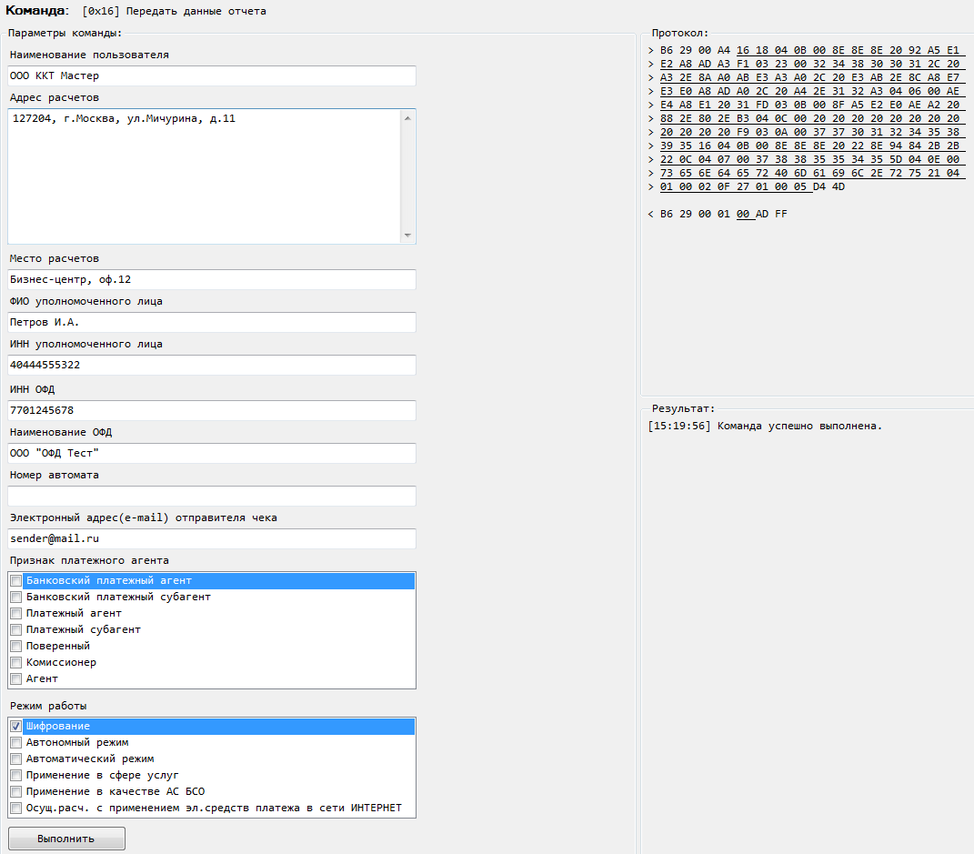
Рисунок 13.
После успешного выполнения данной команды пользователь может перейти к формированию отчета о регистрации ККТ

«Сформировать отчет о регистрации»
В этом разделе задаются следующие параметры:
- ИНН физического или юридического лица - 12-разрядное число. Если ИНН меньше 12 знаков, то справа добавить пробелы до 12 знаков.
- регистрационный номер ККТ - 16-разрядное контрольное число, которое пользователь получает в процессе регистрации ККТ в кабинете контрольно-кассовой техники
- Режим налогообложения – допускается выбрать несколько значений;
Заполните все поля и нажмите кнопку «Выполнить» (рисунок 14).
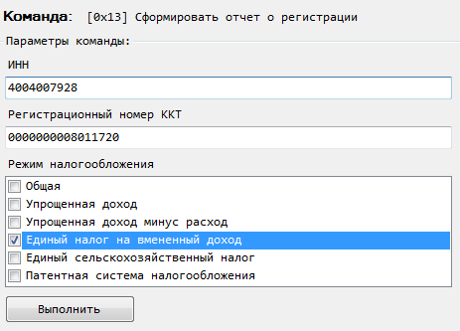
Рисунок 14.
После успешного выполнения данной команды, ККТ сформирует печатную форму документа «Отчет о регистрации ККТ» (Пример ПФ приведен на рисунке 44). ФН в составе ККТ переведен в фазу жизни: «Открыт фискальный режим»

3.5 Перерегистрация ККТ
При необходимости перерегистрации ККТ перейдите в меню Регистрация/перерегистрация ККТ, выберите раздел «Начать отчет о регистрации/перерегистрации ККТ». Выберите «Тип отчета»: Перерегистрация ККТ в связи с заменой ФН или Перерегистрация ККТ без замены ФН, нажмите кнопку «Выполнить» (рисунок 15).
Перерегистрация ККТ в связи с заменой ФН осуществляется в случаях, перечисленных в П.4. данного руководства.
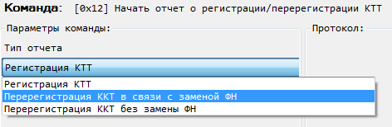
Рисунок 15.
После успешного выполнения данной команды пользователь может перейти к передаче данных, необходимых для формирования отчета о перерегистрации.

3.5.1 Перерегистрация в связи с заменой ФН
«Передать данные отчета»
В этом разделе задаются:
- наименование пользователя – полное наименование организации-пользователя или Ф.И.О. (при его наличии) индивидуального предпринимателя - пользователя;
- адрес расчетов - адрес здания и помещения с почтовым индексом;
- место расчетов – название здания, номер офиса;
- ФИО лица, уполномоченного пользователем для формирования ФД
- ИНН лица, уполномоченного пользователем для формирования ФД(в случае его наличия) – 12-разрядное число
- ИНН ОФД -10-разрядное число. Дополняется 2-мя пробелами справа.
- Наименование ОФД;
- Номер автомата, в составе которого работает ККТ, в случае регистрации в автоматическом режиме (обычно – это серийный номер АУР, выданный производителем, печатается на шильдиках торгового автомата, платежного терминала и т.д.). Не более 20 символов.
- Адрес электронной почты отправителя чеков. Не более 64 символов. Может не указываться в случае работы ККТ в автономном режиме
- Признак платежного агента. В случае осуществления пользователем ККТ деятельности по приему платежей, данные признак для пользователя определяется в соответствии со 103-ФЗ, 161-ФЗ РФ
Необходимо выбрать варианты из списка:
- не является платежным агентом;
- платежный агент;
- платежный субагент;
- банковский платежный агент;
- банковский платежный субагент;
- поверенный;
- комиссионер;
- агент.
- Режим работы – возможен выбор нескольких значений из следующих вариантов: Шифрование, Автономный режим, Автоматический режим, Применение в сфере услуг, Осуществление расчетов с применением электронных средств платежа в сети интернет
Примечание
ККТ «КИТ ОНЛАЙН-Ф» формирует БСО только по форме, приведенной на рис.49 (п.5. Формы печатных документов).
ККТ не может применяться для оформления БСО, форма и реквизиты которых установлены в нормативных правовых актах для отдельных сфер деятельности (услуги транспорта, учреждений культуры, выставочного характера и художественного оформления, физической культуры и спорта), а также на подкладных и специальных бланках

После заполнения всех полей нажмите кнопку «Выполнить» (рисунок 13).
После успешного выполнения данной команды пользователь может перейти к формированию отчета о перерегистрации ККТ

«Сформировать отчет о перерегистрации»
В этом разделе задаются следующие параметры:
- ИНН физического или юридического лица - 12-разрядное число. Если ИНН меньше 12 знаков, то справа добавить пробелы до 12 знаков.
- регистрационный номер ККТ - 16-разрядное контрольное число, которое пользователь получил ранее в процессе регистрации ККТ в кабинете контрольно-кассовой техники
- Режим налогообложения – допускается выбрать несколько значений;
- Причина перерегистрации – замена ФН.
Заполните все поля и нажмите кнопку «Выполнить» (рисунок 16).
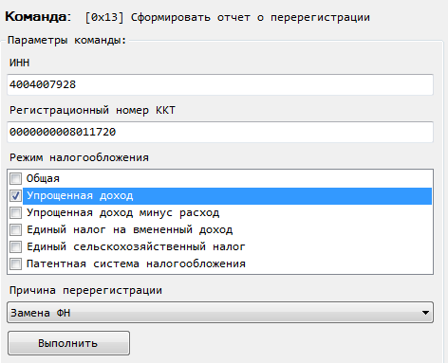
Рисунок 16.
После успешного выполнения данной команды, ККТ сформирует печатную форму документа «Отчет о перерегистрации ККТ» (Пример ПФ приведен на рисунке 45). ФН в составе ККТ переведен в фазу жизни: «Открыт фискальный режим»
3.5.2 Перерегистрация без замены ФН
«Передать данные отчета»
В этом разделе задаются:
- наименование пользователя – полное наименование организации-пользователя или Ф.И.О. (при его наличии) индивидуального предпринимателя - пользователя;
- адрес расчетов - адрес здания и помещения с почтовым индексом;
- место расчетов – название здания, номер офиса;
- ФИО лица, уполномоченного пользователем для формирования ФД
- ИНН лица, уполномоченного пользователем для формирования ФД (в случае его наличия) – 12-разрядное число
- ИНН ОФД -10-разрядное число. Дополняется 2-мя пробелами справа.
- Наименование ОФД;
- Номер автомата, в составе которого работает ККТ, в случае регистрации в автоматическом режиме (обычно – это серийный номер АУР, выданный производителем, печатается на шильдиках торгового автомата, платежного терминала и т.д.). Не более 20 символов
- Адрес электронной почты отправителя чеков. Не более 64 символов. Может не указываться в случае работы ККТ в автономном режиме
- Признак платежного агента. В случае осуществления пользователем ККТ деятельности по приему платежей, данные признак для пользователя определяется в соответствии со 103-ФЗ, 161-ФЗ РФ
Необходимо выбрать варианты из списка:
- не является платежным агентом;
- платежный агент;
- платежный субагент;
- банковский платежный агент;
- банковский платежный субагент;
- поверенный;
- комиссионер;
- агент.
- Режим работы – возможен выбор нескольких значений из следующих вариантов: Шифрование, Автономный режим, Автоматический режим, Применение в сфере услуг, Осуществление расчетов с применением электронных средств платежа в сети интернет
Примечание
ККТ «КИТ ОНЛАЙН-Ф» формирует БСО только по форме, приведенной на рис.49 (п.5. Формы печатных документов).
ККТ не может применяться для оформления БСО, форма и реквизиты которых установлены в нормативных правовых актах для отдельных сфер деятельности (услуги транспорта, учреждений культуры, выставочного характера и художественного оформления, физической культуры и спорта), а также на подкладных и специальных бланках
После заполнения всех полей нажмите кнопку «Выполнить» (рисунок 13).
После успешного выполнения данной команды пользователь может перейти к формированию отчета о перерегистрации ККТ
«Сформировать отчет о перерегистрации»
В этом разделе задаются следующие параметры:
- ИНН физического или юридического лица - 12-разрядное число. Если ИНН меньше 12 знаков, то справа добавить пробелы до 12 знаков.
- регистрационный номер ККТ - 16-разрядное число.
- режим налогообложения – допускается выбрать несколько значений;
- причина перерегистрации – допускается выбрать одно из предложенных значений:
- замена ОФД;
- изменение реквизитов;
- одновременное изменение данных об ИНН ОФД и сведений об адресе установки.
Заполните все поля и нажмите кнопку «Выполнить» (рисунок 17).
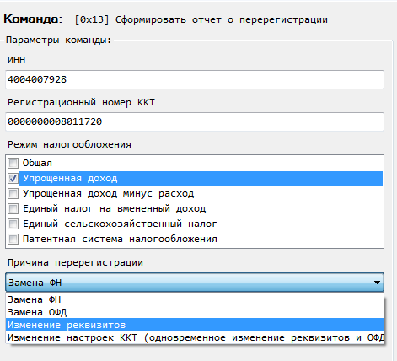
Рисунок 17.
После успешного выполнения данной команды, ККТ сформирует печатную форму документа «Отчет о перерегистрации ККТ» (Пример ПФ приведен на рисунке 45). ФН в составе ККТ переведен в фазу жизни: «Открыт фискальный режим»
«Отменить документ»
Если во время регистрации/перерегистрации ККТ какие-то данные были введены неверно и были переданы в ФН, то можно отменить регистрацию, нажав в разделе «Отменить документ» кнопку «Выполнить». При этом все пункты регистрации/перерегистрации придется заполнять заново.

3.6 Открытие смены
Для открытия смены Необходимо выбрать сначала раздел «Начать открытие смены». Указать ФИО лица, уполномоченного для выполнения данной операции, а также его ИНН (12 символов) в случае его наличия. Затем нажать кнопку «Выполнить».
Далее необходимо выбрать раздел «Открыть смену», и нажмите кнопку «Выполнить» (рисунок 18).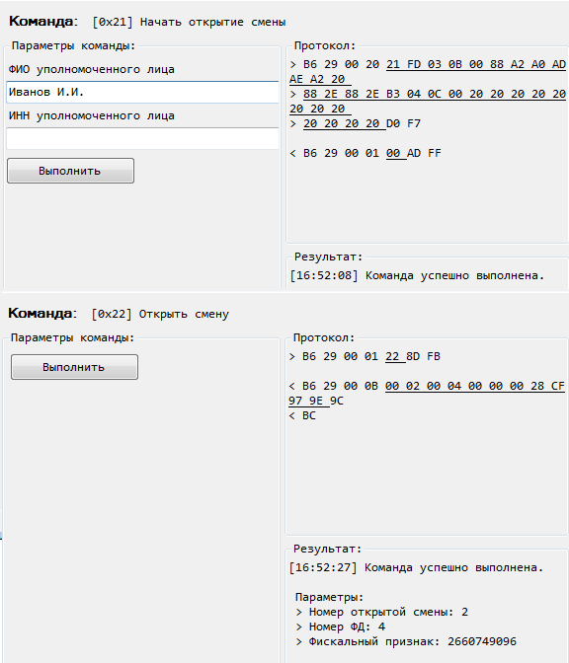
Рисунок 18.
После успешного выполнения данной команды, ККТ сформирует печатную форму документа «Отчет об открытии смены» (Пример ПФ приведен на рисунке 46).
3.7 Формирование кассового чека(БСО)
Для формирования кассового чека необходимо последовательно выполнить несколько этапов:
- открыть чек;
- передать позицию товара(услуги);
- передать данные платежного агента. В случае если ККТ регистрировалась с одним из признаков платежного агента, (ПА,ПСА,БПА,БПСА, Поверенный, Комиссионер, Агент)
- передать данные оплаты;
- Сформировать чек.

«Открыть чек/БСО»
Для того, чтобы начать открытие чека/БСО, выберите раздел «Открыть чек/БСО» и нажмите кнопку «Выполнить» (рисунок 19).
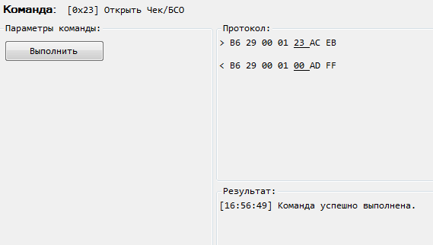
Рисунок 19.

«Передать позицию товара (услуги)»
В этом разделе передаются следующие параметры:
- наименование предмета расчета;
- цена за единицу предмета расчета (с учетом скидок и наценок);
- количество предмета расчета
- размер ставки НДС;
- признак способа расчета.
Далее нажмите кнопку «Выполнить» (рисунок 20).
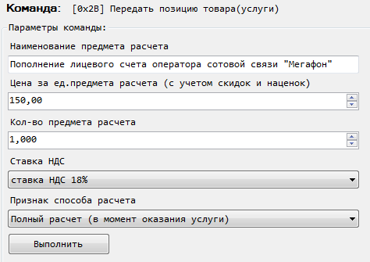
Рисунок 20.

«Передать данные «Платежного агента»
Согласно 103-ФЗ РФ В этом разделе передаются параметры:
- телефон платежного агента;
- операция платежного агента;
- размер вознаграждения;
- телефон оператора приема платежа;
- наименование оператора перевода;
- ИНН оператора перевода;
- адрес оператора перевода;
- телефон оператора перевода;
- телефон поставщика.
После заполнения всех полей нажмите кнопку «Выполнить» (рисунок 21).
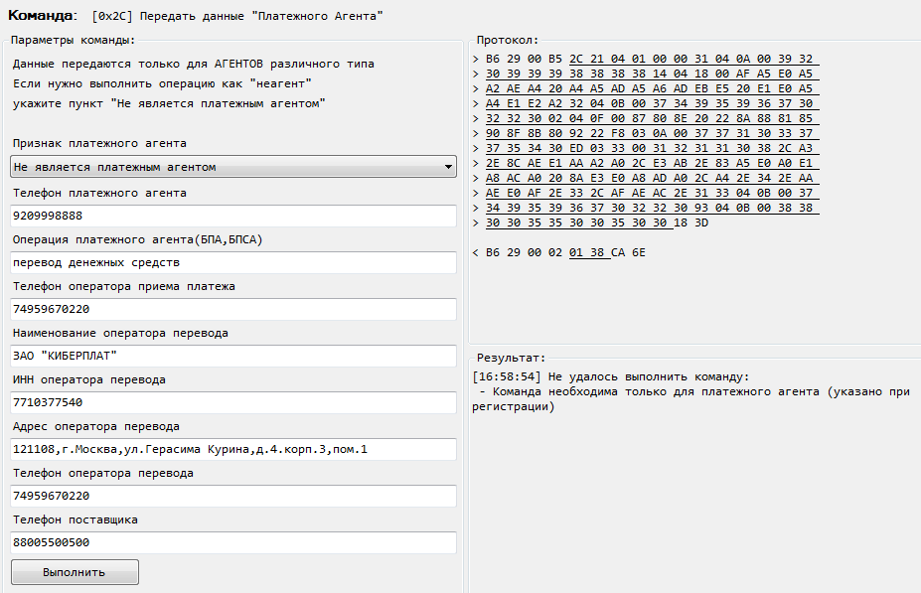
Рисунок 21.

«Передать данные оплаты»
В этом разделе указываются:
- режим налогообложения – указывается один из тех режимов, которые были указаны на этапе формирования отчета о регистрации (перерегистрации);
- ФИО Кассира
- ИНН Кассира (при наличии)
- сумма наличных и электронных денег;
- суммы оплаты другими способами: предоплата, постоплата, оплата встречным предоставлением;
- адрес электронной почты клиента (если клиенту необходимо высылать чек на электронную почту).
После указания всех данных нажмите кнопку «Выполнить» (рисунок 22).
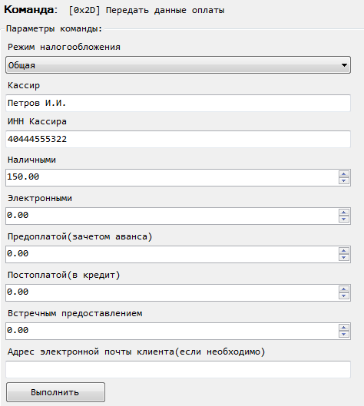
Рисунок 22.

«Сформировать чек/БСО»
В этом разделе указываются:
- итоговая сумма чека/БСО;
- признак расчета(одно из значений);
- дополнительная информация об оплате (при необходимости).
Нажмите кнопку «Выполнить» (рисунок 23).
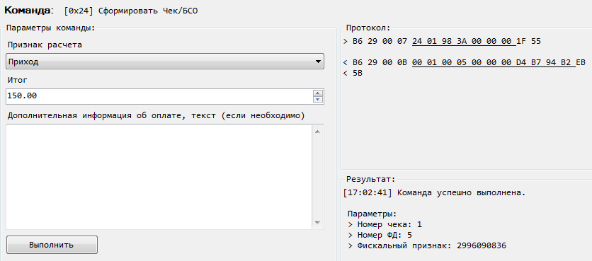
Рисунок 23.
После успешного выполнения данной команды, ККТ сформирует печатную форму документа «Кассовый чек» или «БСО», в зависимости от параметров регистрации ККТ, (примеры ПФ приведены на рисунках 47, 49)

Чтобы отменить формирование чека/БСО, можно на любом из этапов выбрать раздел «Отменить документ» и нажать кнопку «Выполнить». После успешного выполнения команды текущий документ и все переданные соответствующими командами данные будут аннулированы.

3.8 Формирование чека/БСО коррекции
Для формирования кассового/БСО чека коррекции необходимо последовательно выполнить несколько этапов:
- открытие чека/БСО коррекции;
- передать данные чека/БСО коррекции;
- сформировать чек/БСО коррекции.
«Открыть чек/БСО коррекции»
Для того, чтобы начать открытие чека коррекции, выберите раздел «Открыть чек/БСО коррекции» и нажмите кнопку «Выполнить» (рисунок 24).
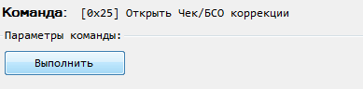
Рисунок 24.

«Передать данные чека/БСО коррекции»
В этом разделе передаются параметры:
- фамилию, имя, отчество (при его наличии) лица, уполномоченного пользователем на формирование фискального документа
- ИНН уполномоченного лица (при его наличии)
- тип коррекции;
- наименование документа основания для коррекции;
- дата документа;
- номер документа;
- применяемая система налогообложения;
- сумма наличных и электронных денег;
- суммы других способов оплаты: предоплата, постоплата, оплата встречным предоставлением.
После указания всех данных нажмите кнопку «Выполнить» (рисунок 25).
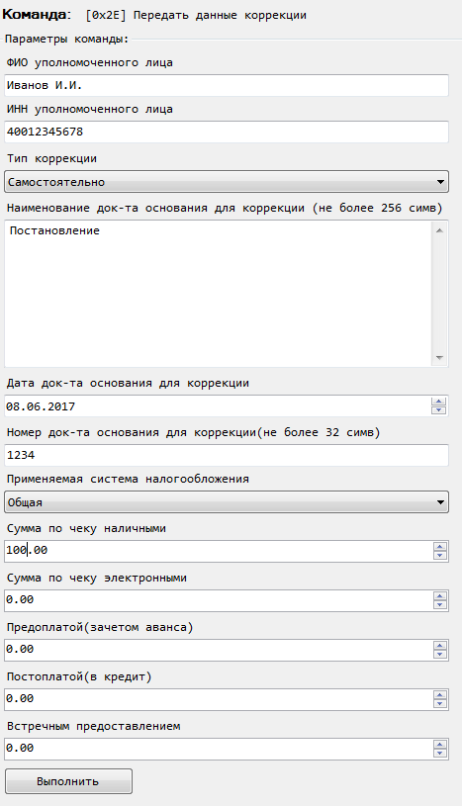
Рисунок 25.

«Сформировать чек/БСО коррекции»
В этом разделе указываются:
- признак расчета;
- ставка НДС;
- сумма расчета.
Нажмите кнопку «Выполнить» (рисунок 26).

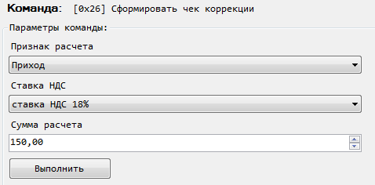
Рисунок 26.
После успешного выполнения данной команды, ККТ сформирует печатную форму документа «Кассовый чек коррекции» или «БСО коррекции» в зависимости от параметров регистрации ККТ, (примеры ПФ приведены на рисунках 48, 50)

Чтобы отменить формирование кассового чека коррекции, можно на любом из этапов выбрать раздел «Отменить документ» и нажать кнопку «Выполнить».
После успешного выполнения команды текущий документ и все переданные соответствующими командами данные будут аннулированы.

3.9 Закрытие смены
Для открытия смены Необходимо выбрать сначала раздел «Начать открытие смены». Указать ФИО лица, уполномоченного для выполнения данной операции, а также его ИНН (12 символов) в случае его наличия. Затем нажать кнопку «Выполнить».
Далее необходимо выбрать раздел «Закрыть смену», и нажмите кнопку «Выполнить» (рисунок 27).
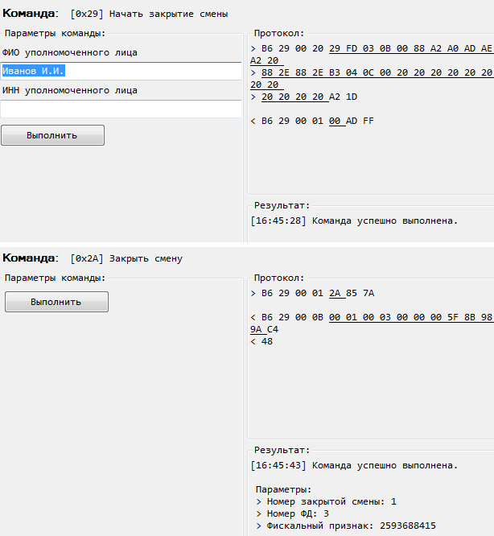
Рисунок 27.
После успешного выполнения данной команды, ККТ сформирует печатную форму документа «Отчет о закрытии смены» (примеры ПФ приведен на рисунке 51)

3.10 Закрытие фискального накопителя
Для закрытия фискального накопителя перейдите в меню Закрытие ФН, поочередно выберите сначала раздел «Начать закрытие фискального режима», нажмите кнопку «Выполнить».
Затем необходимо выбрать пункт «Передать данные отчета», указать фамилию, имя, отчество (при его наличии) лица, уполномоченного пользователем на формирование фискального документа, и нажать кнопку выполнить (рисунок 28) .
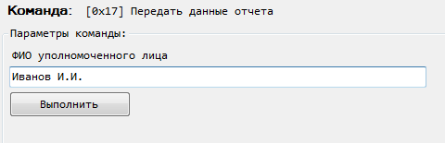
Рисунок 28.

Затем выбрать раздел «Закрыть фискальный режим», нажмите кнопку «Выполнить». После успешного выполнения данной команды, на ПУ будет выведена печатная форма документа «Отчет о закрытии ФН» (пример ПФ приведен на рисунке 53). ФН в составе ККТ переведен в фазу жизни: «Постфискальный режим»

3.11 Параметры смены
В данном разделе можно узнать о состоянии текущей смены. Выберите раздел «Запрос параметров текущей смены» и нажмите кнопку «Выполнить». В результате отобразятся параметры текущей смены, если смена открыта (рисунок 29) или параметры предыдущей смены, если смена закрыта (рисунок 30).

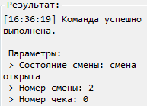  Рисунок 29. | 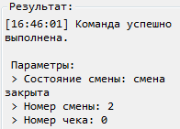  Рисунок 30.

3.12 Запросы состояния ККТ
В данном разделе можно получить информацию о ККТ и ФН.

«Запрос статуса ККТ»
Выдается информация о режиме работы ККТ и о наличии ошибок в ККТ (рисунок 31).
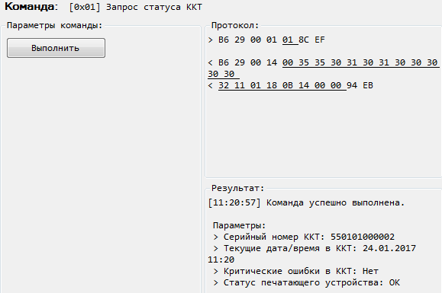
Рисунок 31.

«Запрос заводского номера ККТ»
В результате выполнения команды выдается заводской номер ККТ (рисунок 32).
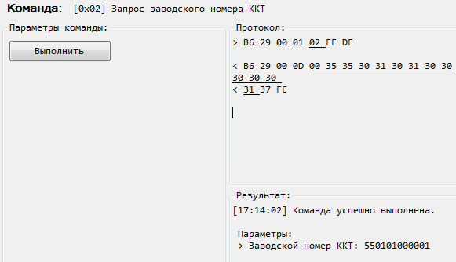
Рисунок 32.

«Запрос версии ПО ККТ»
В результате выполнения команды выдается информация о версии ПО ККТ (рисунок 33).
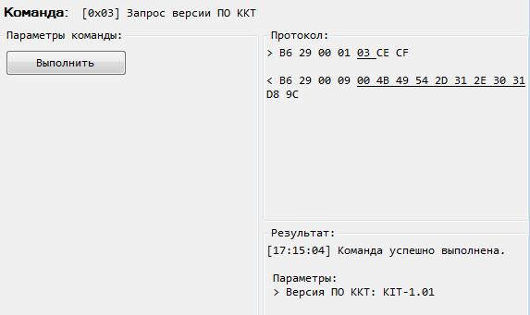
Рисунок 33.

«Запрос модели ККТ»
В результате выполнения команды выдается информация о модели ККТ (рисунок 34).
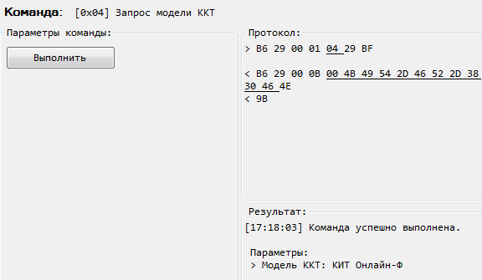
Рисунок 34.

«Запрос заводского номера ФН»
В результате выполнения команды выдается заводской номер ФН (рисунок 35).
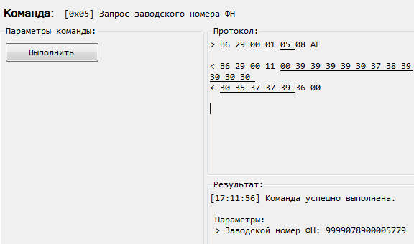
Рисунок 35.

«Запрос версии ПО ФН»
В результате выполнения команды выдается информация о версии ПО ФН (рисунок 36).
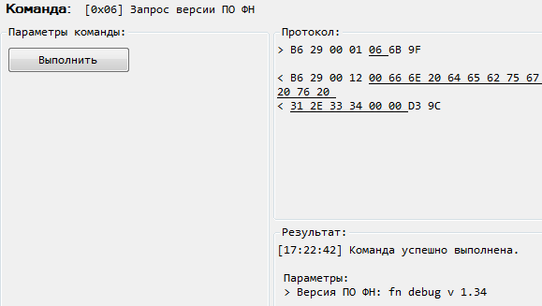
Рисунок 36.

«Запрос срока действия ФН»
В результате выполнения команды выдается информация о сроке действия ФН и о количестве перерегистраций ККТ (рисунок 37).
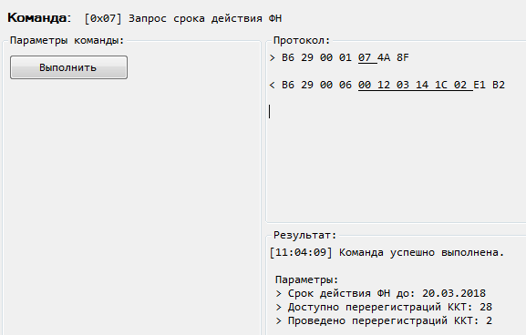
Рисунок 37.

«Запрос статуса ФН»
В результате выполнения команды выдается информация о текущем статусе ФН (рисунок 38):
- фаза жизни ФН;
- какой текущий документ открыт, факт наличия переданных данных;
- состояние текущей смены;
- флаги и предупреждения ФН
- дата и время последнего ФД
- номер ФН;
- номер последнего ФД.
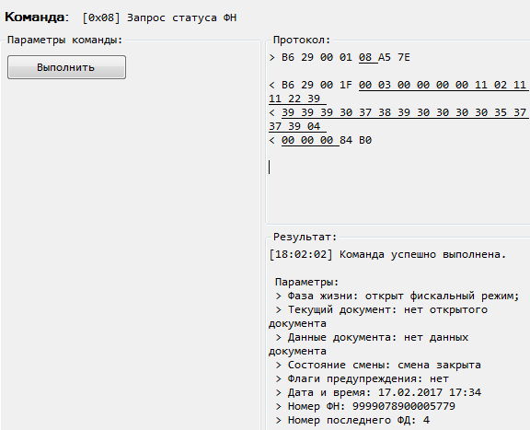
Рисунок 38.

«Запрос последних ошибок ФН»
В результате выполнения команды получают коды последних ошибок, если они были (рисунок 39).
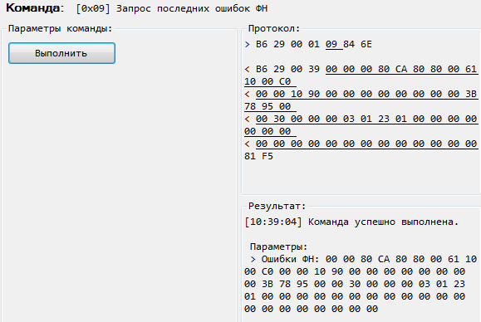
Рисунок 39.

3.13 Формирование отчета о состоянии расчетов
Для сформирования отчета о текущем состоянии расчетов поочередно выберите сначала раздел «Начать формирование отчета», нажмите кнопку «Выполнить». Затем - раздел «Сформировать отчет», нажмите кнопку «Выполнить» (рисунок)
После успешного выполнения данной команды, ККТ напечатает печатную форму документа «Отчет о текущем состоянии расчетов» (Пример ПФ приведен на рисунке 52). Пользователю выдается информационное сообщение о данных содержащихся в сформированном отчете:
- Номер ФД
- Фискальный признак документа
- Количество неподтвержденных документов в ФН
- Дата первого неподтвержденного документа в ФН

3.14 Получение данных из архива ФН
В этом разделе можно найти информацию о документах в ФН.

«Найти фискальный документ по номеру»
Ввести номер фискального документа и нажать кнопку «Выполнить». В случае наличия документа с указанным номером, отобразится информация о данном документе (рисунок 40).
В случае отсутствия документа в архиве ФН, отобразится информационное сообщение: «Не удалось выполнить команду: Запрошенные данные отсутствуют в Архиве ФН».
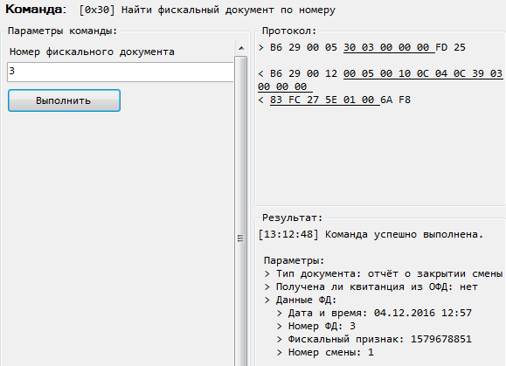
Рисунок 40.

«Печать ФД по номеру»
Ввести номер фискального документа и нажать кнопку «Выполнить».
В случае наличия документа с указанным номером, ПФ документа будет напечатана ККТ
В случае отсутствия документа в архиве ФН, отобразится информационное сообщение: «Не удалось выполнить команду: Запрошенные данные отсутствуют в Архиве ФН».

«Запрос квитанции о получении фискального документа»
Ввести номер фискального документа и нажать кнопку «Выполнить».
Если на документ было получено подтверждение ОФД, то ПФ документа "подтверждение оператора" будет выведена на печатающее устройство.
Если документ в ОФД отправлен не был, то возвращается ошибка: «Не удалось выполнить команду: Запрошенные данные отсутствуют в Архиве ФН».

«Запрос количества ФД без квитанции»
Нажать кнопку «Выполнить». Появится информация о количестве фискальных документов, не отправленных в ОФД.

«Запрос итогов активации ФН»
Возвращается информация об активации ФН (рисунок 41).
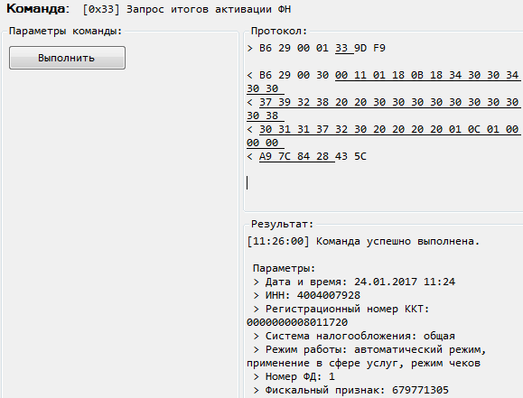
Рисунок 41.

«Запрос параметра активации по номеру тэга»
Возвращаются данные из отчета об активации ФН, соответствующие указанному номеру тэга.

«Запрос фискального документа в TLV формате»
По номеру фискального документа выдается информация о типе ФД и о его размере данных (рисунок 42).
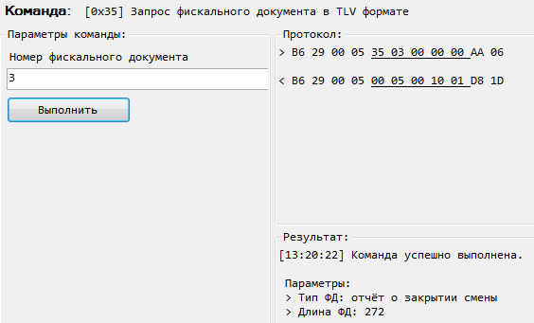
Рисунок 42.

«Чтение TLV фискального документа»
Для запрашиваемого документа, по указанному номеру тэга, возвращается его значение.

3.15 Работа с принтером
Данный раздел предназначен для тестирования взаимодействия с печатающим устройством.
Команда «Напечатать строку» печатает чек с установленными параметрами (рисунок 43).
Команда «Отрезать бумагу» отрезает чек.
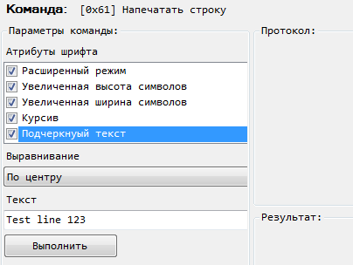
Рисунок 43.
4. Замена ФН
Замена ФН производится в случае:
- заполнения памяти ФН (Отчет о закрытии смены содержит сообщение «ПАМЯТЬ ФН ЗАПОЛНЕНА»)
- истечение установленного срока действия ключей фискального признака ( Отчет о закрытии смены содержит сообщение «РЕСУРС ФН МЕНЕЕ 30 ДНЕЙ», «РЕСУРС ФН МЕНЕЕ 3 ДНЕЙ»)
- неисправности ФН.
Замену ФН выполняется пользователем или специалистом сервисного центра.
Порядок замены:
1. Перед заменой ФН обязательно выполнить закрытие фискального режима (см. п.3.10 настоящего руководства).
В случае работы ККТ в режиме передачи данных, необходимо дождаться отправки документа о закрытии ФН в ОФД и получения подтверждения от ОФД. Установить этот факт можно в приложении KitOnlineUtility с помощью команды «Запрос статуса ФН». После успешного завершения информационного обмена, ФН будет переведен в статус «Чтение данных из архива ФН»
Сведения о закрытии ФН передаются в налоговый орган.
2. После закрытия фискального режима заменить ФН на новый.
На передней панели ККТ открывается крышка с надписью «КИТ Онлайн-Ф» (см. Рисунок 44).
Крышка закрывает полость, в которой находится ФН, с подключенным к нему соединительным кабелем. Перед непосредственно заменой ФН необходимо отключить питание ККТ, затем отсоединить старый ФН и присоединить новый ФН таким образом, чтобы штырьки ФН свободно входили в отверстия соединительного кабеля. Включить питание ККТ.

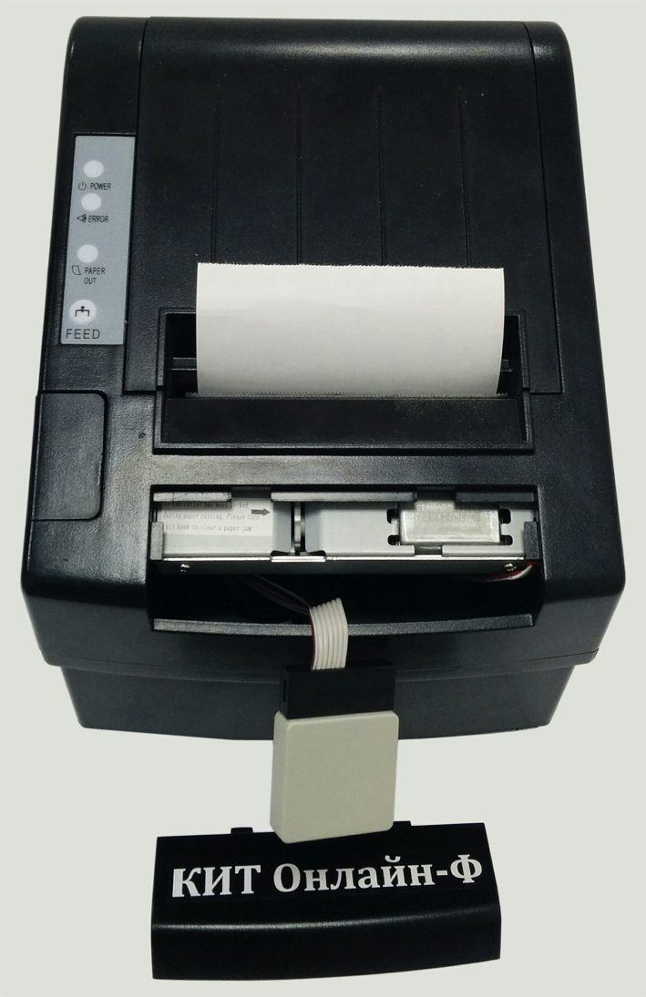
Рисунок 44. Замена ФН

3. Выполнить перерегистрацию ККТ в соответствии с п.3.5.1 настоящего руководства.
Снятый ФН подлежит хранению у пользователя в течение пяти лет с момента снятия. При этом пользователь должен обеспечить сохранность ФН с зарегистрированной в ней информацией в течение указанного срока, соблюдая установленные в паспорте ФН условия хранения.
Формы отчетов о перерегистрации ККТ приведены в приложении 5 – Формы печатных документов

5. Формы печатных документов
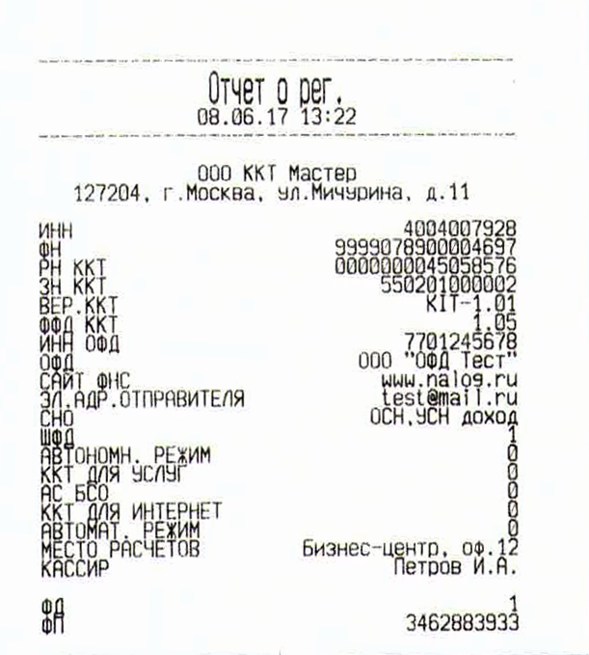  Рисунок 44. ПФ Отчет о регистрации ККТ | 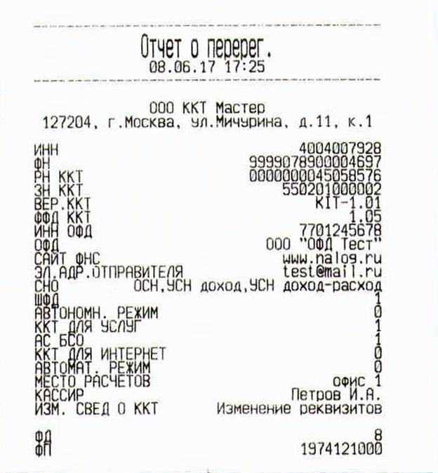  Рисунок 45. ПФ Отчет об изменении параметров регистрации ККТ без замены ФН
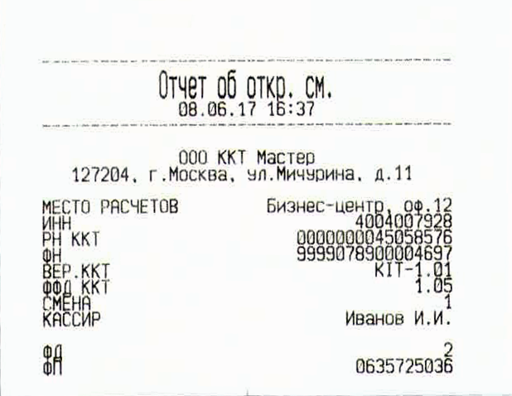  Рисунок 46. ПФ Отчет об открытии смены | 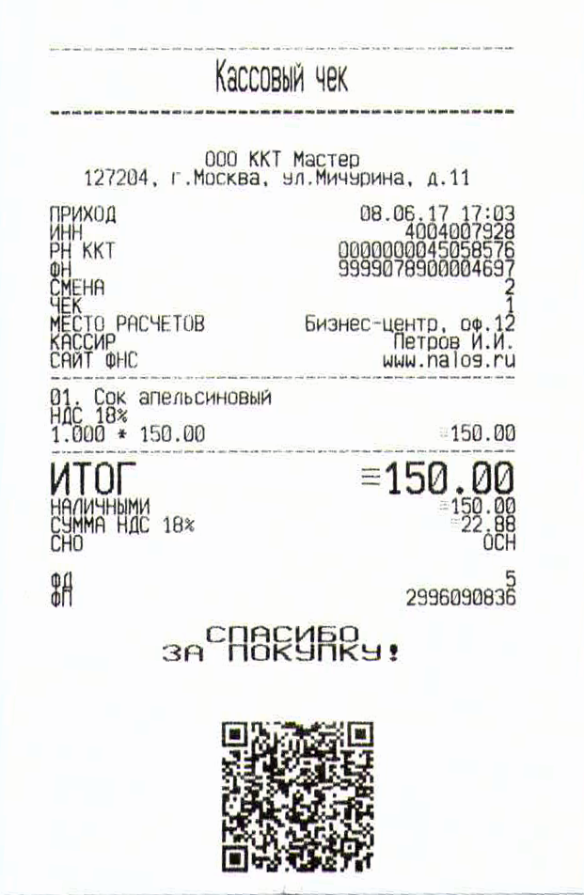  Рисунок 47. ПФ Кассовый чек
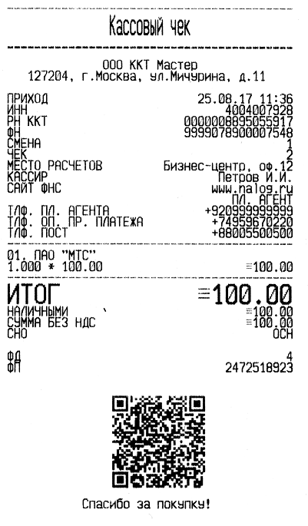  Рисунок 48. ПФ Кассовый чек. Пользователь зарегистрировал ККТ с признаком агента – платежный агент | 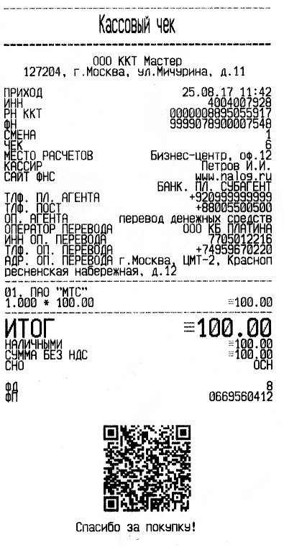  Рисунок 49. ПФ Кассовый чек. Пользователь зарегистрировал ККТ с признаком агента - банковский платежный субагент
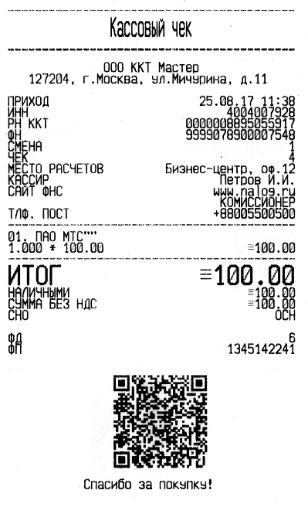
Рисунок 48. ПФ Кассовый чек. Пользователь зарегистрировал ККТ с признаком агента - поверенный
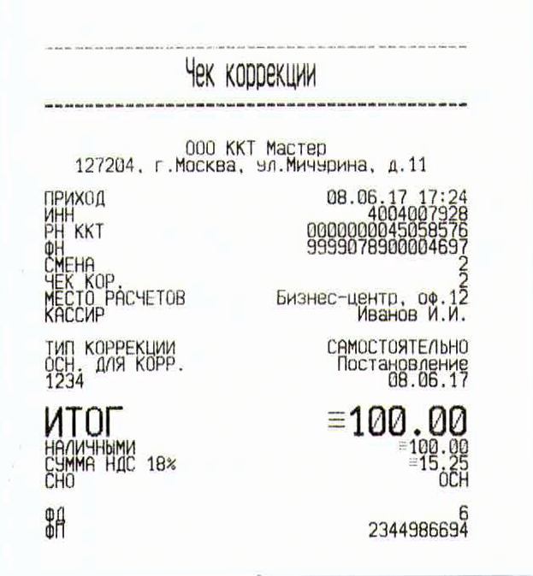  Рисунок 48. ПФ Кассовый чек коррекции | 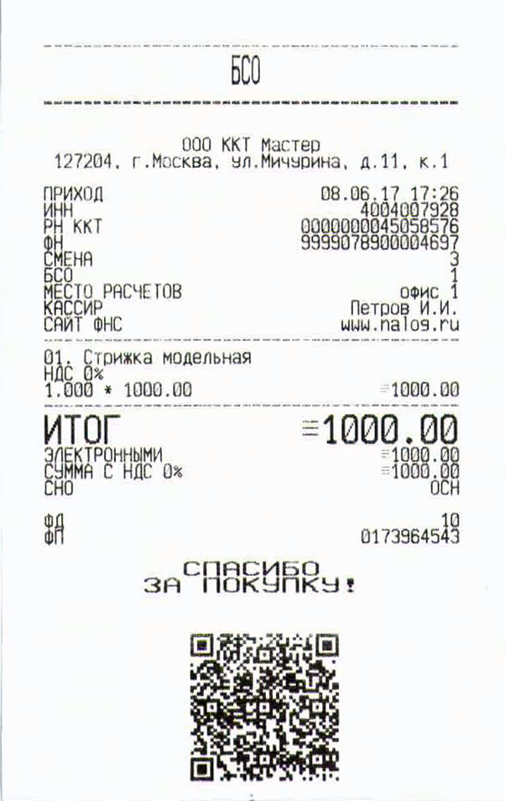  Рисунок 49. ПФ БСО
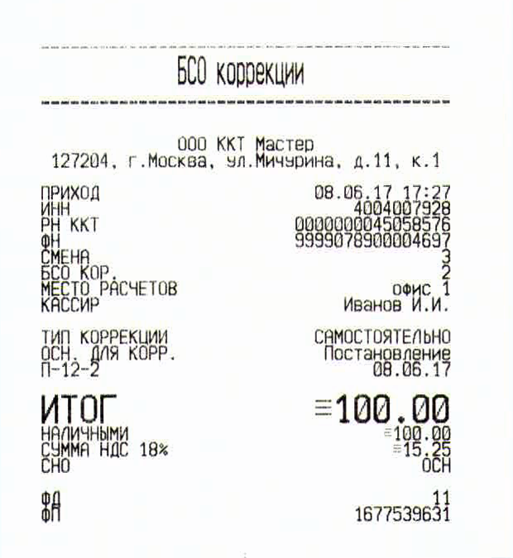  Рисунок 50. ПФ БСО Коррекции | 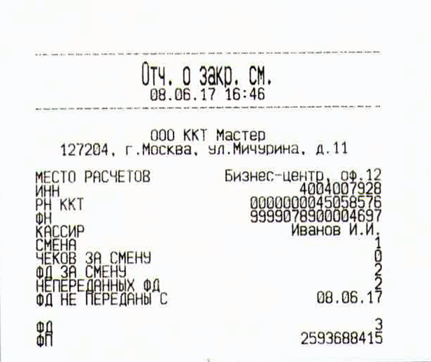  Рисунок 51. ПФ Отчет о закрытии смены
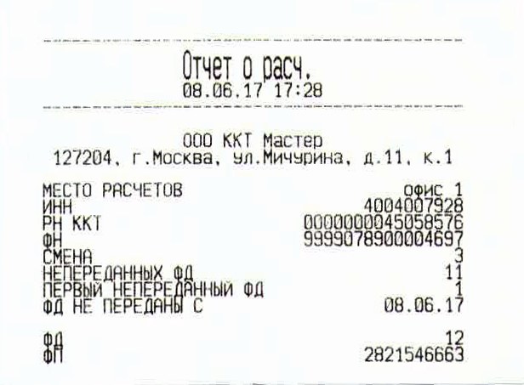  Рисунок 52. ПФ Отчет о текущем состоянии расчетов | 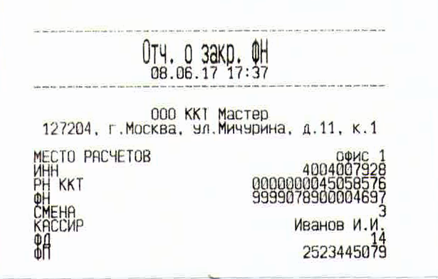  Рисунок 53. ПФ Отчет о закрытии ФН

6. Схема подключения ККТ к техническим средствам ОФД
Схема подключения ККТ к техническим средствам ОФД представлена на рисунке 54.
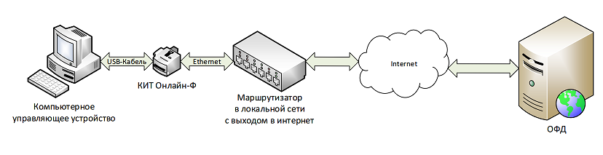
Рисунок 54.

7. Схема подключения ККТ к техническим средствам контроля налоговых органов
Схема подключения ККТ к техническим средствам контроля налоговых органов представлена на рисунке 55.
Для подключения ТС КНО к ККТ нужно обеспечить физический доступ к USB интерфейсу ККТ

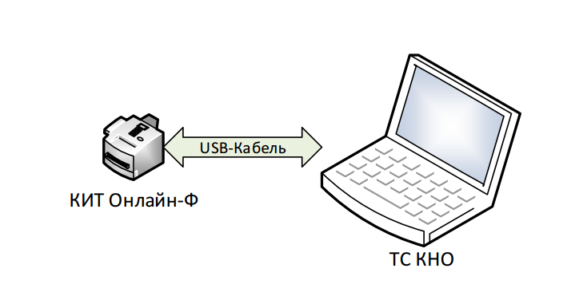
Рисунок 55.

8. Правила хранения и транспортирования
ККТ следует хранить в упаковке на стеллажах в отапливаемых помещениях при температуре воздуха от +5°С до +45°С, при относительной влажности воздуха не более 90% при содержании в воздухе пыли, масла, влаги и агрессивных примесей, не превышающих норм для рабочей зоны производственных помещений. Расстояние между складированными устройствами, стенами и полом должно быть не менее 10 см. Указанные ресурсы, сроки службы и хранения действительны при соблюдении потребителем требований действующей эксплуатационной документации.
Транспортировка ККТ производится в транспортной упаковке изготовителя в закрытых транспортных средствах при температуре от +5°С до +45°С, относительной влажности не выше 90% при температуре +35°С и атмосферном давлении от 630 до 800 мм рт. ст. (от 84 до 107 кПа).

9. Утилизация
ККТ не представляет опасности для жизни и здоровья людей и окружающей среды. ККТ не представляет опасности для жизни, здоровья людей и окружающей среды, кроме входящей в ее состав герметичной литиевой аккумуляторной батареи напряжением 3 В и емкостью 210 мА/ч.
В случае непригодности использования узлов, блоков и деталей устройства в ремонтных и других работах, они подлежат демонтажу, разборке и утилизации через организации вторсырья. Аккумуляторные батареи, емкость которых не может быть восстановлена, должны подвергаться переработке в специализированных организациях.
ВНИМАНИЕ: УТИЛИЗАЦИЯ БАТАРЕЙ В НЕСПЕЦИАЛИЗИРОВАННЫХ ОРГАНИЗАЦИЯХ ЯВЛЯЕТСЯ НЕЗАКОННОЙ! СТАРЫЕ БАТАРЕИ, КОТОРЫЕ НЕ ПОДВЕРГЛИСЬ ПРОЦЕССУ ПЕРЕРАБОТКИ, ДОЛЖНЫ БЫТЬ СДАНЫ В ПУНКТЫ ПРИЕМА СВИНЦОВОГО ЛОМА.
Утилизация ФН осуществляется в соответствии с порядком, установленным в паспорте ФН

